關港貿XML訊息建置指引
(簽審)

NX201_07
同意文件申辦註銷或展期訊息

訊息類別：IM1-WCO DM 3.0
版 本：R-01-00
副 版 本：00
修訂日期：104.03.20
制定機構：財政部關務署

修訂表：
版本 | 日期 | 修改摘要 | 修訂人 | 備註
D-00-01 | 99.11.20 | 首次發行 | 資料調和組
D-00-02 | 99.12.23 | 依審查意見修改 | 資料調和組
D-00-03 | 100.01.27 | 依審查意見修改 | 資料調和組
D-00-04 | 100.02.18 | 依審查意見修改 | 資料調和組
D-00-05 | 100.06.18 | 草案版 | 資料調和組
D-00-06 | 100.09.19 | 草案版 | 資料調和組
D-00-07 | 100.12.07 | 草案版（依100.11.29-100.12.02公開版審查會紀錄修改） | 資料調和組  業務整合組
R-00-01 | 100.12.16 | 公開版（依100.12.13「關港貿訊息建置指引」及「關港貿作業代碼」說明會紀錄修改） | 資料調和組  業務整合組
R-00-02 | 101.05.23 | 修改日期與時間相關之資料項目備註 | 資料調和組  業務整合組 | 2012-02-08~09 MIG業者說明會
R-01-00 | 104.03.20 | 訊息功能代碼增加代碼 「50：參展攜回」 | 通關業務組  關務資訊組 | 2015/03/11「關港貿單一窗口簽審申辦訊息檢附文件作業」會議
R-01-00 | 104.03.20 | 刪除「檢附文件號碼」 | 通關業務組  關務資訊組 | 2015/03/11「關港貿單一窗口簽審申辦訊息檢附文件作業」會議
R-01-00 | 104.03.20 | 增加「檢核文件字號」、「檢附影像文件格式」、「檢附影像文件名稱」、「檢附文件項次」、「備用欄位識別代碼」、「備用欄位」 | 通關業務組  關務資訊組 | 2015/03/11「關港貿單一窗口簽審申辦訊息檢附文件作業」會議

目錄
頁碼
壹、訊息功能說明 1
貳、訊息類別圖 3
參、訊息架構圖 5
肆、訊息樹狀圖 7
伍、資料項目使用說明 9
陸、XML訊息範例 21
柒、代碼表 23
捌、資料項目表 25

圖目錄
頁碼
圖 1 訊息類別圖 3
圖 2 訊息架構圖 5

壹、訊息功能說明
（一） 收送對象
訊息發送方：申請人
訊息接收方：國際貿易局
（二） 功能說明
「同意文件申辦註銷或展期訊息(NX201_07)」(以下簡稱本訊息)係應用於申請同意文件之註銷及一般性輸入許可證（IP）之效期展延。
一般性輸入許可證（IP）效期展延申請時僅允許異動檢附文件資料，並須於證書期限屆滿前一個月內申請，證書效期屆滿則不允許申請展延。

貳、訊息類別圖
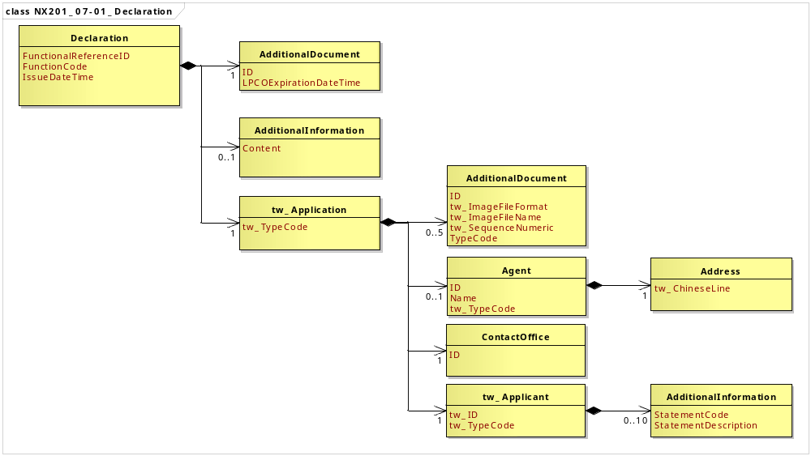

圖 1 訊息類別圖

參、訊息架構圖

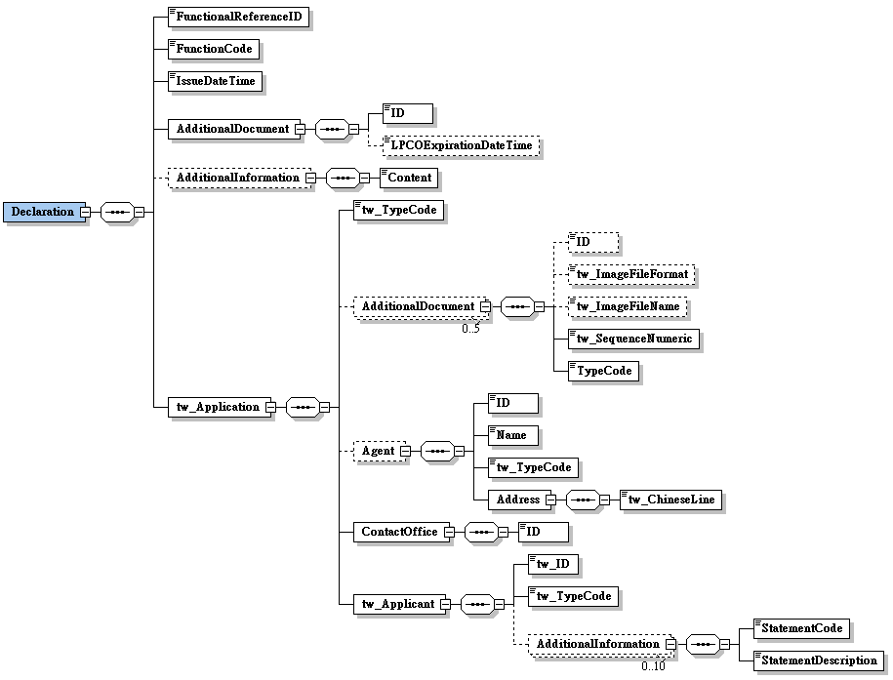

圖 2 訊息架構圖

肆、訊息樹狀圖
NX201_07同意文件申辦註銷或展期訊息
迴圈 | M/C | WCO/TW Class ID | WCO/TW ID | XML Tag Name | 中文名稱
1 | M | 42A |  | Declaration
1 | M |  | D026# | |_ FunctionalReferenceID | 訊息編號
1 | M |  | 017 | |_ FunctionCode | 訊息功能代碼
1 | M |  | D011 | |_ IssueDateTime | 申請日期與時間
1 | M | 02A# |  | |_ AdditionalDocument
1 | M |  | D005 | | |_ ID | 輸出入許可文件號碼
0..1 | C |  | 275 | | |_ LPCOExpirationDateTime | 文件有效日期
0..1 | C | 03A |  | |_ AdditionalInformation
1 | M |  | 105 | | |_ Content | 描述與說明
1 | M | TW41A |  | |_ tw_Application
1 | M |  | TW106 | |_ tw_TypeCode | 申請業務別
0..5 | C | 02A+ |  | |_ AdditionalDocument
0..1 | C |  | D005 | | |_ ID | 檢核文件字號
0..1 | C |  | TW101 | | |_ tw_ImageFileFormat | 檢附影像文件格式
0..1 | C |  | TW097 | | |_ tw_ImageFileName | 檢附影像文件名稱
1 | M |  | 006* | | |_ tw_SequenceNumeric | 檢附文件項次
1 | M |  | D006 | | |_ TypeCode | 檢附文件種類
0..1 | C | 05A+ |  | |_ Agent
1 | M |  | R004 | | |_ ID | 報驗/申辦代理人統一編號
1 | M |  | R003 | | |_ Name | 報驗/申辦代理人中文名稱
1 | M |  | TW104 | | |_ tw_TypeCode | 身分識別代碼
1 | M | 04A+ |  | | |_ Address
1 | M |  | TW002 | | |_ tw_ChineseLine | 報驗/申辦代理人中文地址
1 | M | 35A+ |  | |_ ContactOffice
1 | M |  | G002 | | |_ ID | 受理單位
1 | M | TW32A |  | |_ tw_Applicant
1 | M |  | TW050 | |_ tw_ID | 申請人統一編號
1 | M |  | TW104 | |_ tw_TypeCode | 身分識別代碼
0..10 | C | 03A+ |  | |_ AdditionalInformation
1 | M |  | 226 | |_ StatementCode | 備用欄位識別代碼
1 | M |  | 225 | |_ StatementDescription | 備用欄位

伍、資料項目使用說明

<Declaration>
Declaration |  |  |  |  | M | 1
功能說明 | Any statement or action, in any form prescribed or accepted by the Governmental Agency, giving information or particulars required by the Governmental Agency
資料項目 | M/C | Data  Type | 長度 | 備註
<FunctionalReferenceID>  Message identifier  訊息編號 | M | Identifier | an..20
<FunctionCode>  Message function, coded  訊息功能代碼 | M | Code | n..2 | 代碼：  1：刪除  5：替換  50：參展攜回
<IssueDateTime>  Date and time of application  申請日期與時間 | M | Date Time | an14 | 年(西元) - 4碼  月 - 2碼  日 - 2碼  時(24小時制) - 2碼  分 - 2碼  秒 - 2碼
<AdditionalDocument> | M | Aggregate
<AdditionalInformation> | C | Aggregate
<tw_Application> | M | Aggregate
【說明】：
- <FunctionalReferenceID>表示申辦訊息之辨識碼。由系統自動產生，為唯一辨識碼，不可重覆。編碼方式：10碼（營利事業統一編號+2碼”00”或身分證統一編號或護照號碼）+6碼（YYMMDD，其中YY係西元年後兩碼）+4碼（序號）。
- <FunctionCode>表示訊息異動代碼。
- <IssueDateTime>表示申請日期與時間。
【範例】：

<Declaration>
<FunctionalReferenceID>23322708001106180001</FunctionalReferenceID>

<FunctionCode>5</FunctionCode>
<IssueDateTime>2011-06-18T10:30:00</IssueDateTime>

</Declaration>
<AdditionalDocument>
AdditionalDocument |  |  |  |  | M | 1
Declaration/AdditionalDocument
功能說明 | Details related to additional documents supplied as part of a declaration or sought as part of a response
資料項目 | M/C | Data  Type | 長度 | 備註
<ID>  Import or export permit No.  輸出入許可文件號碼 | M | Identifier | an14
<LPCOExpirationDateTime>  Expected expiration date  文件有效日期 | C | Date Time | an8 | 年(西元) - 4碼  月 - 2碼  日 - 2碼
【說明】：
- <ID>表示簽審機關核發之輸出入許可文件號碼。
- <LPCOExpirationDateTime>表示同意文件欲申請展延之日期。當訊息功能代碼填列代碼值’5’時，本資料項目必須填列。
【範例】：

<AdditionalDocument>
<ID>FT607091158405</ID>

<LPCOExpirationDateTime>2012-06-18</LPCOExpirationDateTime>
</AdditionalDocument>
<AdditionalInformation>
AdditionalInformation |  |  |  |  | C | 0..1
Declaration/AdditionalInformation
功能說明 | Special request to government from Declarant to take or not to take action
資料項目 | M/C | Data  Type | 長度 | 備註
<Content>  Reason description  描述與說明 | M | Text | an..240
【說明】：
- <Content>表示描述與說明，包括刪除、替換及參展攜回原因之說明。當訊息功能代碼填列代碼值’1’或’50’時，本資料項目必須填列，表示申請核准後註銷之理由。
【範例】：

<AdditionalInformation>
<Content>Order cancelled</Content>

</AdditionalInformation>
<tw_Application>
tw_Application |  |  |  |  | M | 1
Declaration/tw_Application
功能說明 | Details about the application information including special request, sample return, payment method, etc
資料項目 | M/C | Data  Type | 長度 | 備註
<tw_TypeCode>  Type of application, coded  申請業務別 | M | Code | an..3 | 參照關港貿作業代碼--111_申請業務別
<AdditionalDocument> | C | Aggregate
<Agent> | C | Aggregate
<ContactOffice> | M | Aggregate
<tw_Applicant> | M | Aggregate
【說明】：
- <tw_TypeCode>表示納入簽審報關服務窗口的申請業務。當訊息功能代碼填列代碼值’5’時，本資料項目必須填列代碼值’2’。
【範例】：

<tw_Application>
<tw_TypeCode>2</tw_TypeCode>

</tw_Application>
<AdditionalDocument>
AdditionalDocument |  |  |  |  | C | 0..5
Declaration/tw_Application/AdditionalDocument
功能說明 | Details related to additional documents supplied as part of a declaration or sought as part of a response
資料項目 | M/C | Data  Type | 長度 | 備註
<ID>  Additional document reference No.  檢核文件字號 | C | Identifier | an..50
<tw_ImageFileFormat>  Image file formats  檢附影像文件格式 | C | Text | an..5
<tw_ImageFileName>  Image file name  檢附影像文件名稱 | C | Text | an..200
<tw_SequenceNumeric>  Attachment item number  檢附文件項次 | M | Numeric | n..2
<TypeCode>  Additional document type  檢附文件種類 | M | Code | an..2 | 參照關港貿作業代碼--101_檢附文件種類
【說明】：
- 本組合資料元最多可重覆5次。
- <ID>表示核發機關所簽核之文件字號。
- <tw_ImageFileFormat>表示檢附影像文件之格式。包括：GIF、JPG或PDF等。
- <tw_ImageFileName>表示檢附影像文件之名稱。
- <tw_SequenceNumeric>表示檢附加文件項次。
- <TypeCode>表示檢附文件之種類。
【範例】：

<AdditionalDocument>

<ID>12345678</ID>

<tw_ImageFileFormat>PDF</tw_ImageFileFormat>

<tw_ImageFileName>ABC</tw_ImageFileName>

<tw_SequenceNumeric>1</tw_SequenceNumeric>

<TypeCode>7</TypeCode>
</AdditionalDocument>
<Agent>
Agent |  |  |  |  | C | 0..1
Declaration/tw_Application/Agent
功能說明 | Person authorized to act on behalf of another party
資料項目 | M/C | Data  Type | 長度 | 備註
<ID>  Application agent BAN/ID/passport No.  報驗/申辦代理人統一編號 | M | Identifier | an..14
<Name>  Application agent name in Chinese  報驗/申辦代理人中文名稱 | M | Text | an..70
<tw_TypeCode>  Party identifier, coded  身分識別代碼 | M | Code | an..3 | 代碼：  53：護照號碼  58：營利事業統一編號  174：身分證統一編號
<Address> | M | Aggregate
【說明】：
- 本組合資料元於申請人自行申辦時無須填列。
- <ID>表示報驗/申辦代理人之營利事業統一編號、個人之身分證統一编號或護照號碼。
- <Name>表示報驗/申辦代理人之中文名稱。
- <tw_TypeCode>表示區分填列之代碼為營利事業統一編號、身分證統一編號或護照號碼。
【範例】：

<Agent>
<ID>23322709</ID>
<Name>皇冠企業股份有限公司</Name>
<tw_TypeCode>58</tw_TypeCode>
</Agent>
<Address>
Address |  |  |  |  | M | 1
Declaration/tw_Application/Agent/Address
功能說明 | Details relating to an address
資料項目 | M/C | Data  Type | 長度 | 備註
<tw_ChineseLine>  Application agent address in Chinese  報驗/申辦代理人中文地址 | M | Text | an..100
【說明】：
- <tw_ChineseLine>表示報驗/申辦代理人之中文地址。
【範例】：

<Address>
<tw_ChineseLine>台北市忠孝東路四段341號3樓</tw_ChineseLine>

</Address>
<ContactOffice>
ContactOffice |  |  |  |  | M | 1
Declaration/tw_Application/ContactOffice
功能說明 | Identifies the location of a government agency contact office
資料項目 | M/C | Data  Type | 長度 | 備註
<ID>  Office of declaration  受理單位 | M | Identifier | an..17 | 參照關港貿作業代碼--048_受理單位
【說明】：
- <ID>表示簽審機關之受理單位或發證單位。
【範例】：

<ContactOffice>
<ID>FTTPE</ID>

</ContactOffice>
<tw_Applicant>
tw_Applicant |  |  |  |  | M | 1
Declaration/tw_Application/tw_Applicant
功能說明 | Details relating to applicant
資料項目 | M/C | Data  Type | 長度 | 備註
<tw_ID>  Applicant BAN/ID/passport No.  申請人統一編號 | M | Identifier | an..14
<tw_TypeCode>  Party identifier, coded  身分識別代碼 | M | Code | an..3 | 代碼：  53：護照號碼  58：營利事業統一編號  174：身分證統一編號
<AdditionalInformation> | C | Aggregate
【說明】：
- <tw_ID>表示申請人之營利事業統一編號、個人之身分證統一编號或護照號碼。
- <tw_TypeCode>表示區分填列之代碼為營利事業統一編號、身分證統一編號或護照號碼。
【範例】：

<tw_Applicant>

<tw_ID>23322708</tw_ID>

<tw_TypeCode>58</tw_TypeCode>

</tw_Applicant>
<AdditionalInformation>
AdditionalInformation |  |  |  |  | C | 0..10
Declaration/tw_Application/tw_Applicant/AdditionalInformation
功能說明 | Special request to government from Declarant to take or not to take action
資料項目 | M/C | Data  Type | 長度 | 備註
<StatementCode>  Reserved field identifier, coded  備用欄位識別代碼 | M | Code | an..3
<StatementDescription>  Reserved field  備用欄位 | M | Text | an..35
【說明】：
- 本組合資料元最多可重覆10次。
- <StatementCode>表示識別備用欄位的用途。
- <StatementDescription>表示預備擴充使用之欄位。
【範例】：

<AdditionalInformation>

<StatementCode>1</StatementCode>

<StatementDescription>NIL</StatementDescription>

</AdditionalInformation>

陸、XML訊息範例

此訊息範例為複合資訊股份有限公司向國際貿易局申請一般性輸入許可證（IP）效期展延。主要內容如下：
表頭資料：

訊息功能代碼 | ：替換（5）
訊息編號 | ：23322708001106180001
申請日期與時間 | ：西元2011年06月18日14時00分00秒  （2011-06-18T14:00:00）
申請人統一編號 | ：23322708
申請人身分識別代碼 | ：營利事業統一編號（58）
受理單位 | ：台北（FTTPE）
申請業務別 | ：一般性輸入許可證 IP（2）
輸出入許可文件號碼 | ：FTX200W0038718
文件有效日期 | ：西元2011年07月20日（2011-07-20）

<?xml version="1.0" encoding="UTF-8"?>
<Declaration xsi:schemaLocation=" urn:wco:datamodel:TW:NX201_07:R-01-00 ../maindoc/NX201_07.xsd" xmlns=" urn:wco:datamodel:TW:NX201_07:R-01-00" xmlns:xsi="http://www.w3.org/2001/XMLSchema-instance">
<FunctionalReferenceID>23322708001106180001</FunctionalReferenceID>
<FunctionCode>5</FunctionCode>
<IssueDateTime>2011-06-18T14:00:00</IssueDateTime>
<AdditionalDocument>
<ID>FTX200W0038718</ID>
<LPCOExpirationDateTime>2011-07-20</LPCOExpirationDateTime>
</AdditionalDocument>
<tw_Application>
<tw_TypeCode>2</tw_TypeCode>
<ContactOffice>
<ID>FTTPE</ID>
</ContactOffice>
<tw_Applicant>
<tw_ID>23322708</tw_ID>
<tw_TypeCode>58</tw_TypeCode>
</tw_Applicant>
</tw_Application>
</Declaration>

柒、代碼表

訊息功能代碼
代碼 | 說明
1 | 刪除（用於申請核准後）
5 | 替換（用於申請核准後）
50 | 參展攜回（用於申請核准後）

身分識別代碼
代碼 | 說明
53 | 護照號碼
58 | 營利事業統一編號
174 | 身分證統一編號

捌、資料項目表
進口 出口 □轉運／轉口
編號 |  |  | NX201_07 |  | 名稱 |  | 同意文件申辦註銷或展期訊息  Application Message for Import/Export Permit Cancel or Extension
發出單位 |  |  | 申請人 |  |  |  | 接收單位 | 國際貿易局 |  |  | 列印單位 |  |  | 國際貿易局
層次 |  |  |  | 中文名稱 |  | 英文名稱 |  |  | 屬性及  長度 | 需求  M/C |  | 重複次數 |  |  |  |  | 備註
S | G | E
S1 |  |  |  | 表頭資料 |  | Header section |  |  |  | M
 | G1 |  |  | 訊息編號 |  | Message identifier |  |  | an..20 | M
 | G2 |  |  | 訊息功能代碼 |  | Message function, coded |  |  | n..2 | M |  |  |  |  |  |  | 代碼：  1：刪除  5：替換  50：參展攜回
 | G3 |  |  | 申請日期與時間 |  | Date and time of application |  |  | an14 | M |  |  |  |  |  |  | 年(西元) - 4碼  月 - 2碼  日 - 2碼  時(24小時制) - 2碼  分 - 2碼  秒 - 2碼
 | G4 |  |  | 描述與說明 |  | Reason description |  |  | an..240 | C
 | G5 |  |  | 申請人 |  | Applicant |  |  |  | M
 |  | E1 |  | 申請人統一編號 |  | Applicant BAN/ID/passport No. |  |  | an..14 | M
 |  | E2 |  | 身分識別代碼 |  | Party identifier, coded |  |  | an..3 | M |  |  |  |  |  |  | 代碼：  53：護照號碼  58：營利事業統一編號  174：身分證統一編號
 | G6 |  |  | 報驗/申辦代理人 |  | Application agent |  |  |  | C |  |  |  |  |  |  | 申請人自行申辦者，無須填列
 |  | E1 |  | 報驗/申辦代理人統一編號 |  | Application agent BAN/ID/passport No. |  |  | an..14 | M
 |  | E2 |  | 身分識別代碼 |  | Party identifier, coded |  |  | an..3 | M |  |  |  |  |  |  | 代碼：  53：護照號碼  58：營利事業統一編號  174：身分證統一編號
 |  | E3 |  | 報驗/申辦代理人中文名稱 |  | Application agent name in Chinese |  |  | an..70 | M
 |  | E4 |  | 報驗/申辦代理人中文地址 |  | Application agent address in Chinese |  |  | an..100 | M
 | G7 |  |  | 受理單位 |  | Office of declaration |  |  | an..17 | M |  |  |  |  |  |  | 參照關港貿作業代碼--048_受理單位
 | G8 |  |  | 申請業務別 |  | Type of application, coded |  |  | an..3 | M |  |  |  |  |  |  | 參照關港貿作業代碼--111_申請業務別
 | G9 |  |  | 輸出入許可文件號碼 |  | Import or export permit No. |  |  | an14 | M
 | G10 |  |  | 文件有效日期 |  | Document expiration date |  |  | an8 | C |  |  |  |  |  |  | 年(西元) - 4碼  月 - 2碼  日 - 2碼
 | G11 |  |  | 檢附文件資料 |  | Additional document data |  |  |  | C |  | 5
 |  | E1 |  | 檢附文件種類 |  | Additional document type |  |  | an..2 | M |  |  |  |  |  |  | 參照關港貿作業代碼--101_檢附文件種類
 |  | E2 |  | 檢核文件字號 |  | Additional document reference No. |  |  | an..50 | C
 |  | E3 |  | 檢附影像文件名稱 |  | Image file name |  |  | an..200 | C
 |  | E4 |  | 檢附影像文件格式 |  | Image file formats |  |  | an..5 | C
 |  | E5 |  | 檢附文件項次 |  | Attachment item number |  |  | n..2 | M
 | G12 |  |  | 備用欄位 |  | Reserved field data |  |  |  | C |  | 10
 |  | E1 |  | 備用欄位識別代碼 |  | Reserved field identifier, coded |  |  | an..3 | M
 |  | E2 |  | 備用欄位 |  | Reserved field |  |  | an..35 | M
﹝說明﹞a2：固定文字 n3：固定數字 n..3：變動數字 an3：固定文數字 an..3：變動文數字 M：必要型(Mandatory) C：條件型(Conditional) —：無需要

